Guia PowerPoint 4
“Novo diapositivo”

As apresentações no PowerPoint são constituídas por vários diapositivos ou slides.

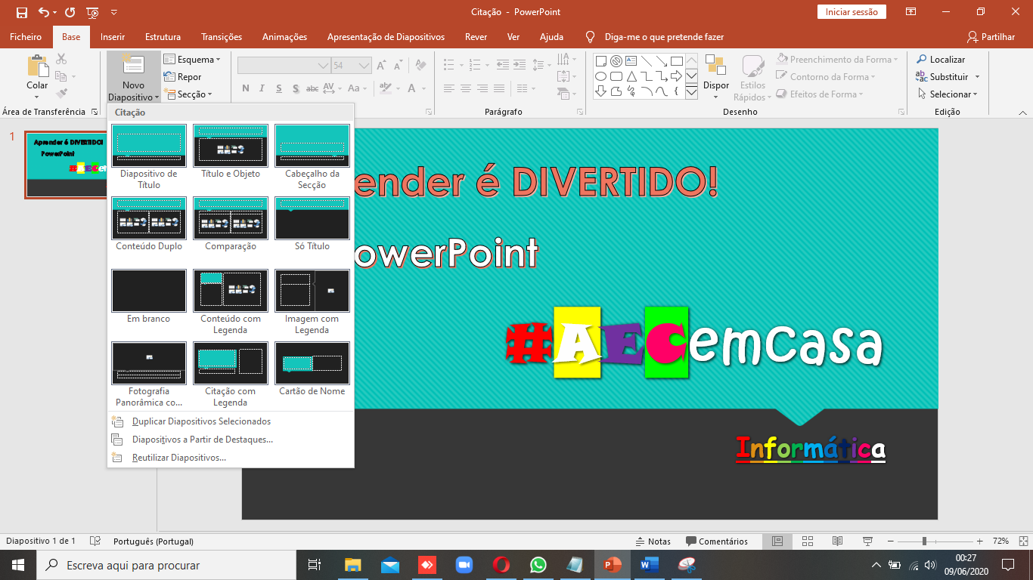
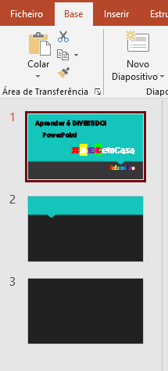
Para inserir um novo diapositivo, vai o separador “Base” clica em “Novo Diapositivo”.

Vão aparecer vários diapositivos que podes inserir, escolhe aqueles se adequam mais à tua apresentação. Todos os diapositivos da tua apresentação estão visíveis do lado esquerdo da janela do PowerPoint.

